Міністерство освіти і науки України
Національний університет «Львівська політехніка»
Кафедра систем штучного інтелекту


Звіт
про виконання лабораторних та практичних робіт блоку № 1
На тему: «Розробка та середовище розробки. Програмування: алгоритм, програма, код.»
з дисципліни: «Основи програмування»
до:
Практичних Робіт до блоку № 1

Виконав:
Студент групи ШІ-13
Шикоряк Андрій Олегович

Львів 2026
Тема роботи:
Розробка та середовище розробки. Програмування: алгоритм, програма, код.
Мета роботи:
Завантажити середовище розробки Visual Studio Code, встановити WSL , встановити розширення для C++ на систему та Visual Studio Code, ознайомитись з дебагером та лінтером для C++, ознайомитися з основними поняттями мови c++ Встановити та ознайомитись з Git та командами, Зареєструватись та ознайомитись з GitHub, ознайомитись з GitHub пул реквестами та Код ревю, зареєструватись та ознайомитись з Trello, зареєструватись та ознайомитись з Algotester, ознайомитись з Draw.io, запустити код C++ в робочому середовищі та оформити звіт.
Теоретичні відомості:
1)Теоретичні відомості з переліком важливих тем:
- Тема №1: Середовище розробки Visual Studio Code.
- Тема №2:Wsl,Ubuntu термінал для роботи з linux командами.
- Тема №3: Основні поняття мови c++.
- Тема №4: Git та Github.
- Тема №5: Draw.io.
- Тема №6: Algotester.
- Тема №7: Trello.
2)Індивідуальний план опрацювання теорії:
Тема №1: Середовище розробки Visual Studio Code
Джерела Інформації:
Ерік Маттес – “ Пришвидшений курс Python практичний, проекто-орієнтований, вступ до програмування ”.
Що опрацьовано:
Завантажив VsCode, встановив розширення c/c++, встановив дебагер на c++.
Статус: Ознайомлений
Початок опрацювання теми: 11.09.26
Звершення опрацювання теми: 12.09.26
Тема №2: Wsl,Ubuntu термінал для роботи з linux командами:
Джерела інформації:
Офіційна документація Windows
Що опрацьовано:
Завантажив wsl, та Ubuntu
Статус: Ознайомлений.
Початок опрацювання теми: 11.09.2026
Звершення опрацювання теми: 13.09.2026
Тема №3: Основні поняття мови c++.
Джерела Інформації
Відеоуроки на ютубі.
Лекції в університеті

Що опрацьовано:
Ознайомився з структурою коду програми в мові C++, з основними типами даних, з використанням змінних, бібліотекою iostream, cmath,iomanip,простіром імен std, з поняттям алгоритму.
Статус: Ознайомився
Початок опрацювання теми: 01.08.26
Звершення опрацювання теми: 15.09.26

Тема №4: Git та Github
Що опрацьовано:
Завантажив Git, вивчив базові git-команди, зареєструвався на Github, навчився створювати бренчі, додавати, комітити та пушити зміни, робити пул реквести.
Джерела Інформації:
Відеоурок на ютубі.

Статус: Ознайомлений
Початок опрацювання теми: 01.09.26
Звершення опрацювання теми: 02.09.26
Тема №5: Draw.io
Що опрацьовано:
навчився створювати блок-схеми у draw.io, створив схему до коду обчислення складних відсотків за депозитом.

Джерела Інформації:
Практичні заняття з програмування.
Статус: Ознайомлений
Початок опрацювання теми: 08.09.26
Звершення опрацювання теми: 08.09.26
Тема №6: Algotester
Що опрацьовано:
Зареєструвався на Algotester, виконав 3 завдання.
Статус: Ознайомлений
Початок опрацювання теми: 08.09.26
Звершення опрацювання теми: 08.09.26

Тема №7: Trello
Що опрацьовано:
Створив board на Trello, створив список моїх завдань, надав членам моєї команди можливість відслідковувати мій прогрес та вносити зміни.

Джерела Інформації:
Відеоурок на ютуб.
Статус: Ознайомлений
Початок опрацювання теми: 08.09.26
Звершення опрацювання теми: 08.09.26

Виконання роботи:
- Опрацювання завдання та вимог до програм та середовища:
Task 1 - Theory Education Activities
-Ознайомитись з структурую проекту
-Виконати теоретичний план по ознайомленню з інструментами
Task 2 - Requirements management and design activities with Draw.io and Google Docs

-Ознайомитись з FlowCharts та Draw.io
- Ознайомитись з Word та створенням звітів на практичні та лабораторні

Task 3 - Lab# Configuration: Trello
-Зареєструватися та ознайомитись з Trello

Task 4 - Lab# Configuration: Linux Console Commands
-Ознайомитись з Package Managers OS та командами
-Ознайомитись з Console Commands в Linux-подібному терміналі
Task 5 - Lab# Configuration: Visual Studio Code
-Встановити та сконфігурувати Visual Studio Code
Task 6 – Lab# Configuration: VSC C/C++ Extensions, IntelliSense, Code Runner
-Встановити розширення для C++ на систему та Visual Studio Code
-Ознайомитись з дебагером та лінтером для C++
Task 7 - Lab# Configuration: GitHub
-Зареєструватися та ознайомитися з GitHub
-Ознайомитись з GitHub пул-реквестами та код-рев'ю
Task 8 - Lab# Configuration: Git
-Зареєструватися та ознайомитися з Algotester
Task 9 - Lab# Configuration: Algotester
-Зареєструватися та ознайомитися з Algotester
Task 10 - Lab# Configuration: Create Own Git Repo and Exchange Files with Teammate
-Створити окремий репозиторій, для спільної роботи та практики
Task 11 - Experimental Exercises Activities - Run First Program
- Виконати завдання «Автономність портативної зарядної станції». Запустити програмний код C++. Перевірити на коректність вводу та виводу.
Деталі: Зчитати 6 змінних, назву моделі, паспортну ємність, вік станції, ккд інвертора, потужність приладу, перевірити правильність введення кожного значення.У разі неправильного вводу, вивести помилку та завершити роботу програми.Розрахувати фактичну ємність з урахуванням віку,корисну енергію,втрати на перетворенні,час роботи, також виділити цілочисельну частину годин та хвилин. Дані виводяться у певному форматі, заданому умовою.
Task 12 - Result Documentation Report and Outcomes List Placement Activities
-написати звіт після виконання роботи. Додати до пул реквесту.
Task 13 - Results Evaluation and Release
-отримати підтвердження коректної роботи програми від партнерів, представити свій епік на захисті.

Додатково: Self-practice work Algotester “A плюс B”,”Апельсини”,” Євро 2012”

-Виконати додаткові завдання, макс – 4, мін – 1.

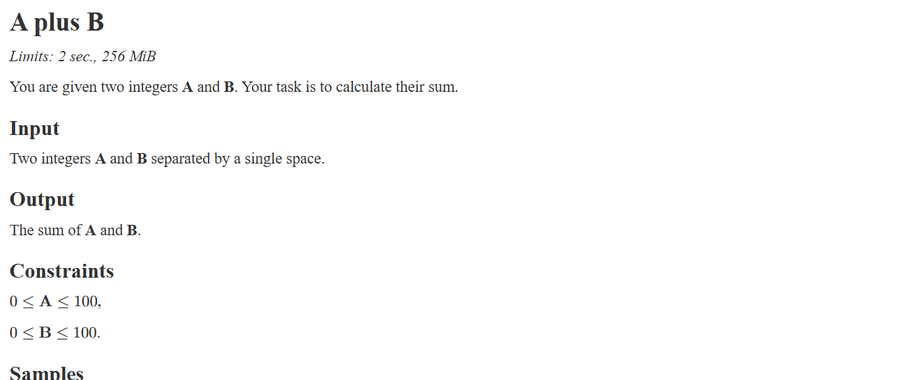
Рис 1. Задача із Алготестеру А+В

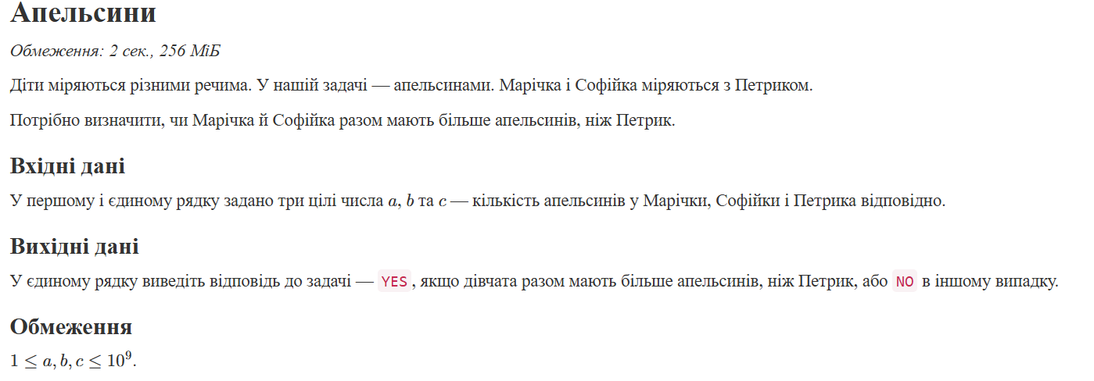
Рис 2. Задача із Алготестеру апельсини
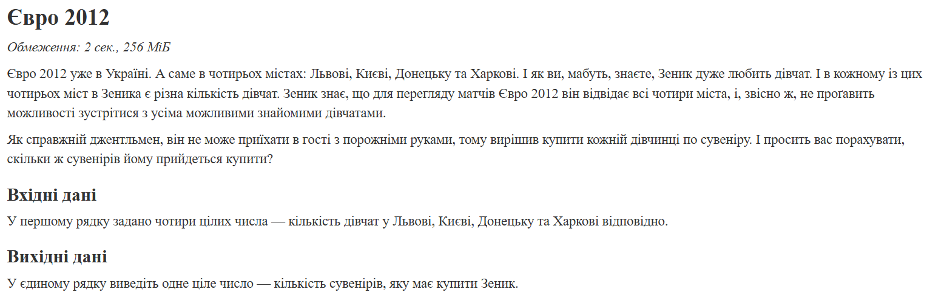
Рис 3. Задача із Алготестеру Євро 2012
- Дизайн та планована оцінка часу виконання завдань:
Програма 1: “Автономність портативної станції”
Блок-схема:
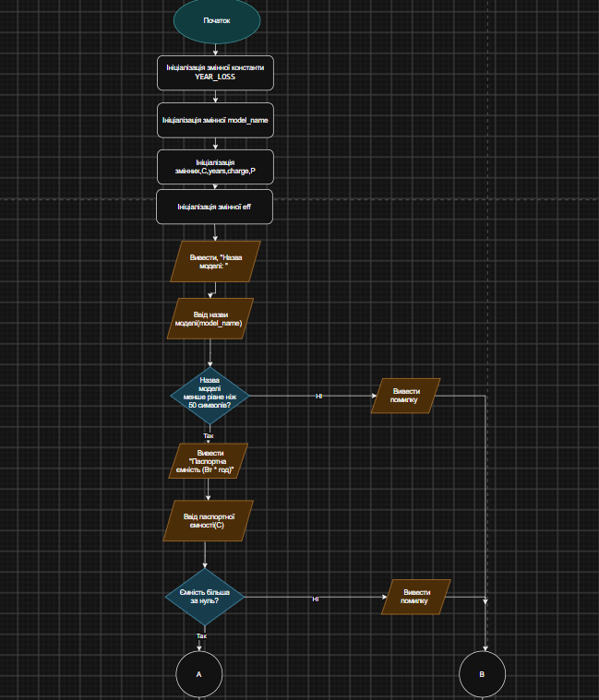
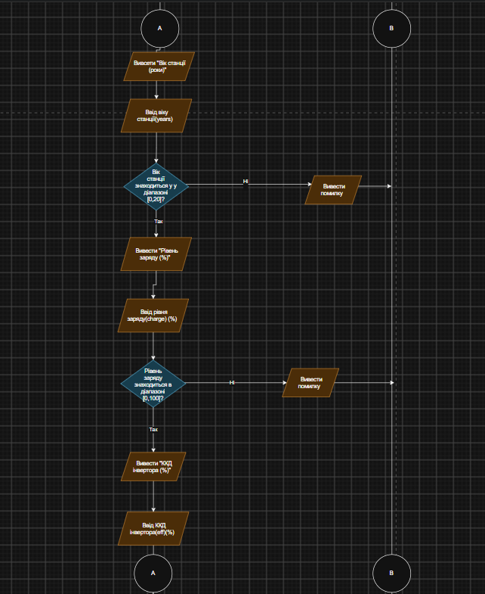
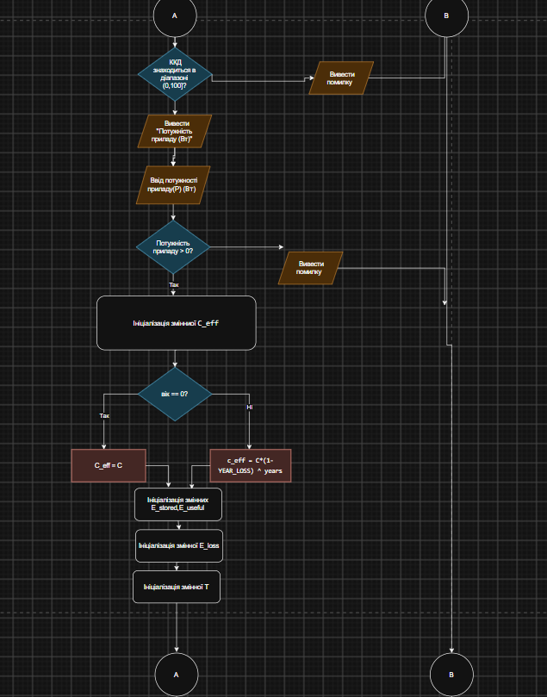
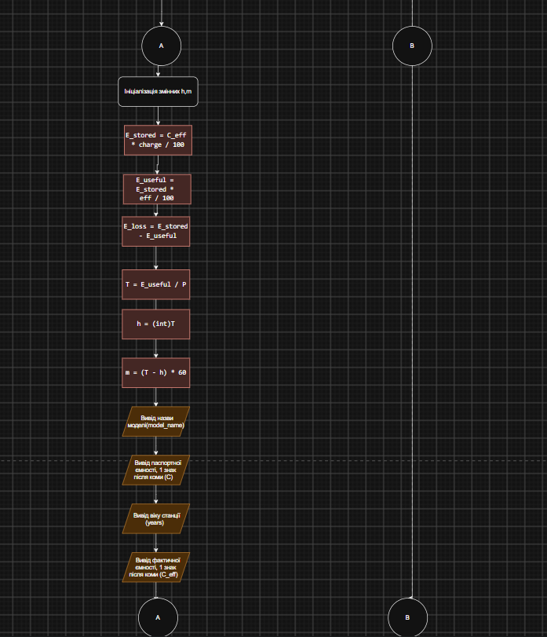
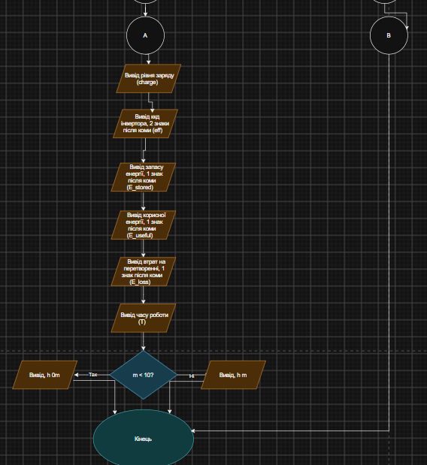

Рис 5. Блок-схема
Плановий час на реалізацію: 2 години.

Програма 2: Self Practise work Algotester: “A+B”
Плановий час на реалізацію: 10 хвилин.
Програма 3: Self Practise work Algotester: “Апельсини”
Плановий час на реалізацію: 15 хвилин.
Програма 4: Self Practise work Algotester: “Євро 2012”
Плановий час на реалізацію: 15 хвилин.

- Конфігурація середовища до виконання завдань:
Task 2 - Requirements management and design activities with Draw.io and Google Docs

Завантажив та створив блок-схему в Draw.io
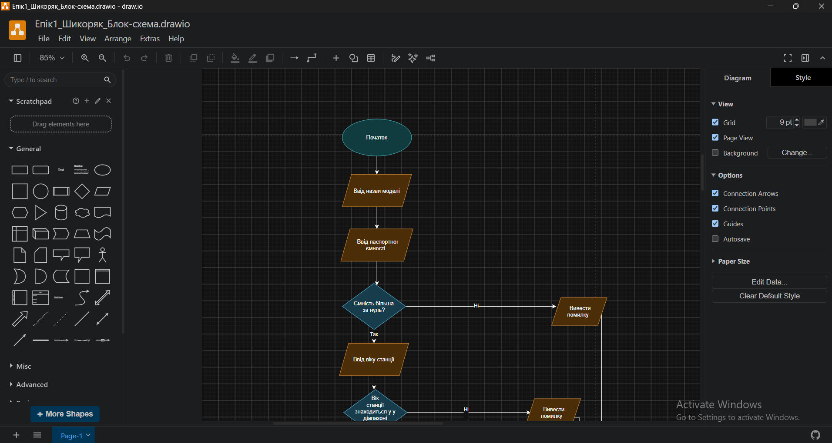
Рис 6. Створення блок-схеми
Task 3 - Lab# Configuration: Trello
Створив дошку в Trello, додав колонки прогресу, запросив учасників команди до спільної роботи та редагування дошки
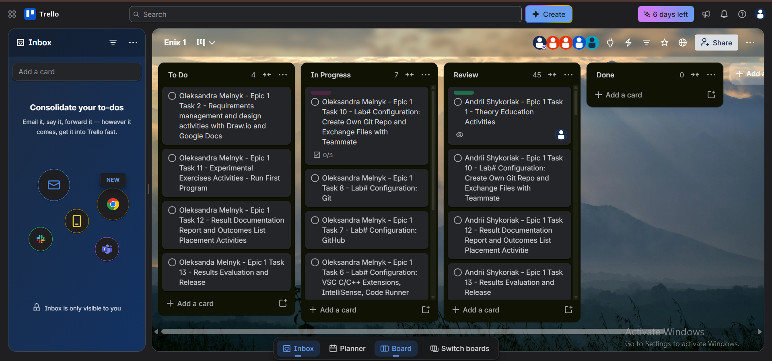
Рис 7. 1 дошка в Trello

Task 4- Lab# Configuration: Linux Console Commands
Встановив Linux дистрибутив Ubuntu, через wsl , перевірив версію,скачав компілятор і навчився запускати дебагер, налаштував до роботи, вивчив базові команди
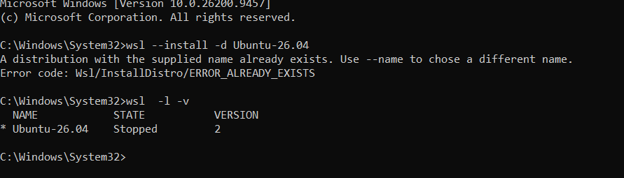
Рис 8. Встановлення та перевірка версії дистрибутива Linux

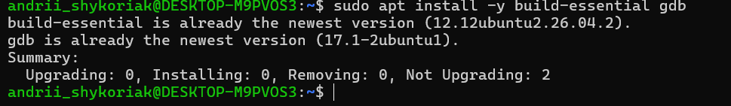
Рис 9. Встановлення компілятора
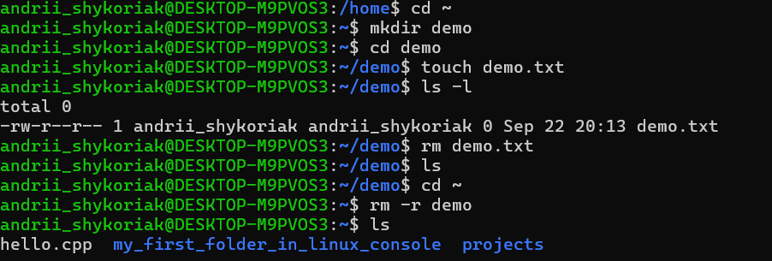
Рис 10. Виконання базових програм Linux
Task 5 - Lab# Configuration: Visual Studio Code
Встановив та налаштував VsCode.
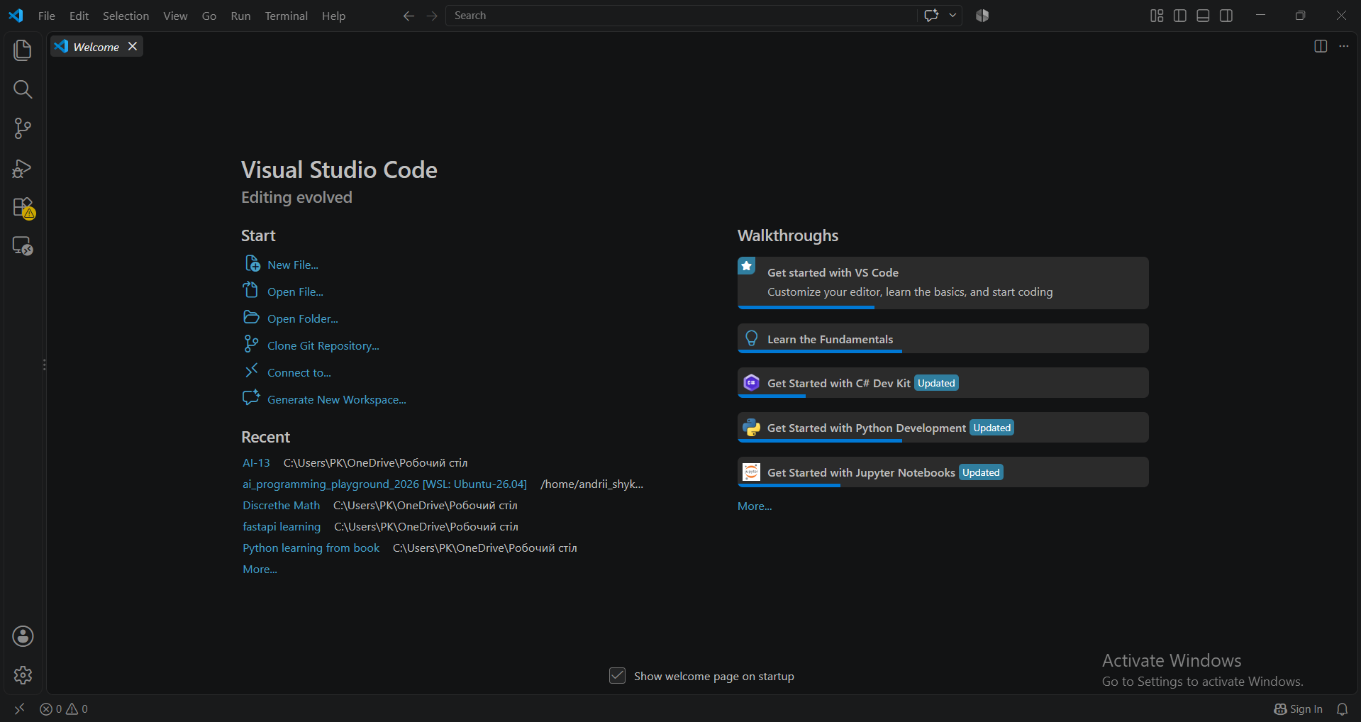
Рис 11. Встановлений VsCode
Task 6 - Lab# Configuration: VSC C/C++ Extensions, IntelliSense, Code Runner
Встановив всі необхідні розширення для роботи із файлами типу .cpp
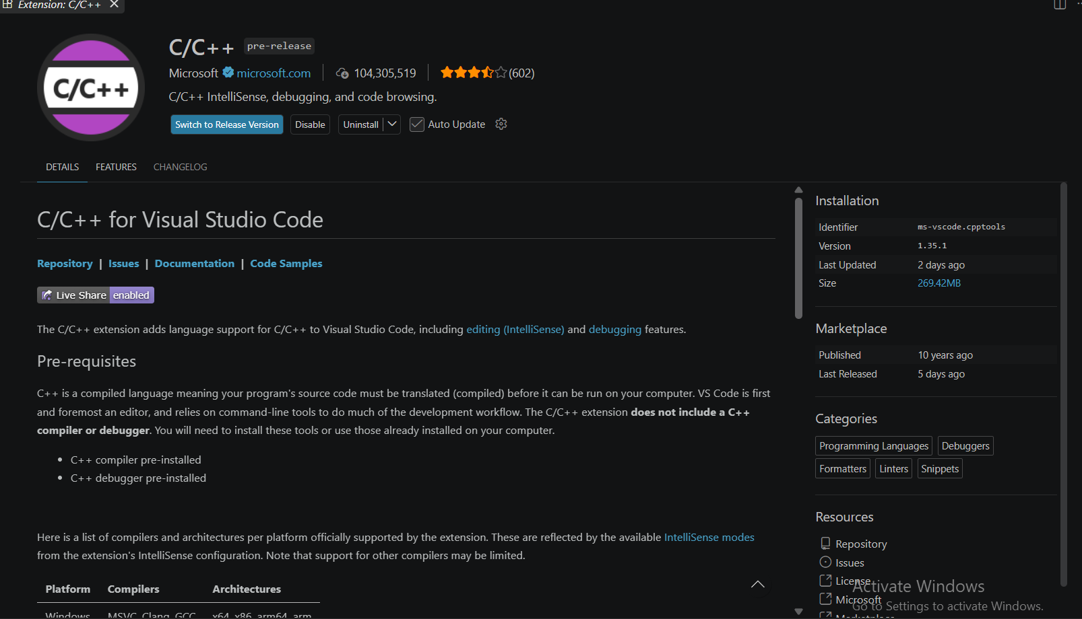
Рис 12. Встановлене розширення С++
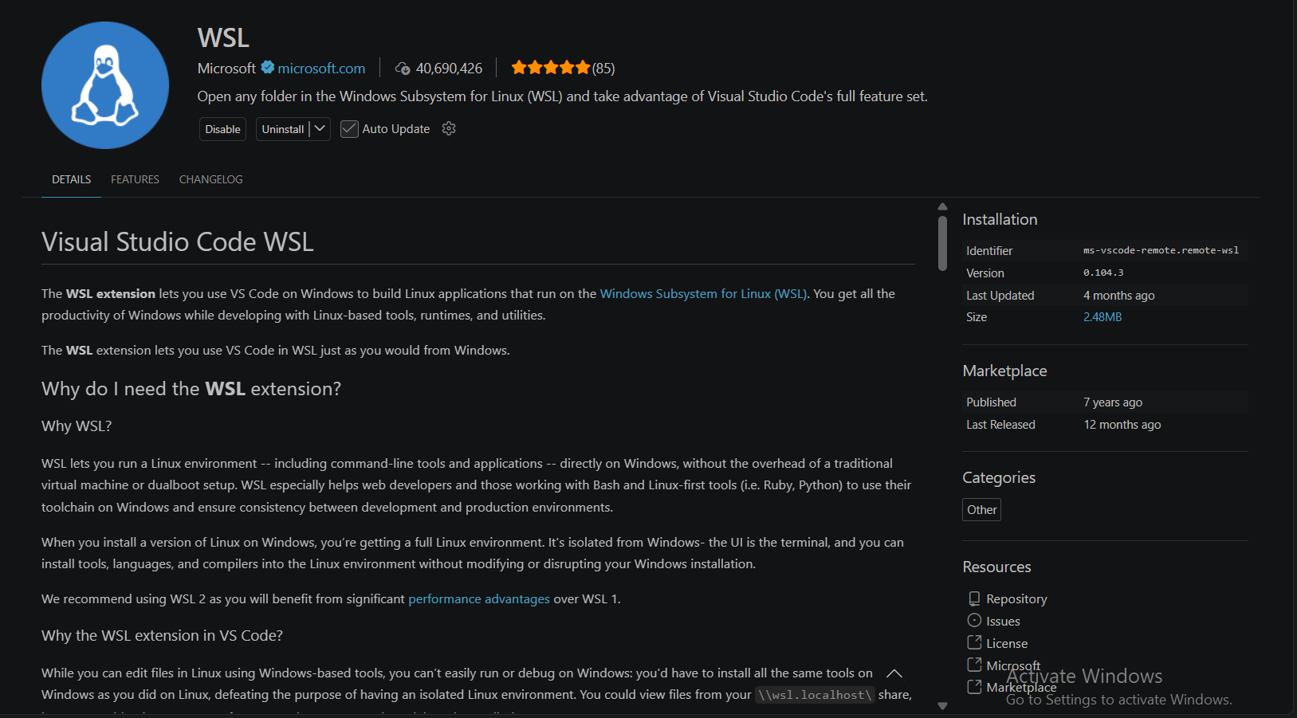
Рис 13. Встановлене розширення для Linux
Task 7 - Lab# Configuration: GitHub
Увійшов в свій акканут на GitHub, створив ssh-ключ
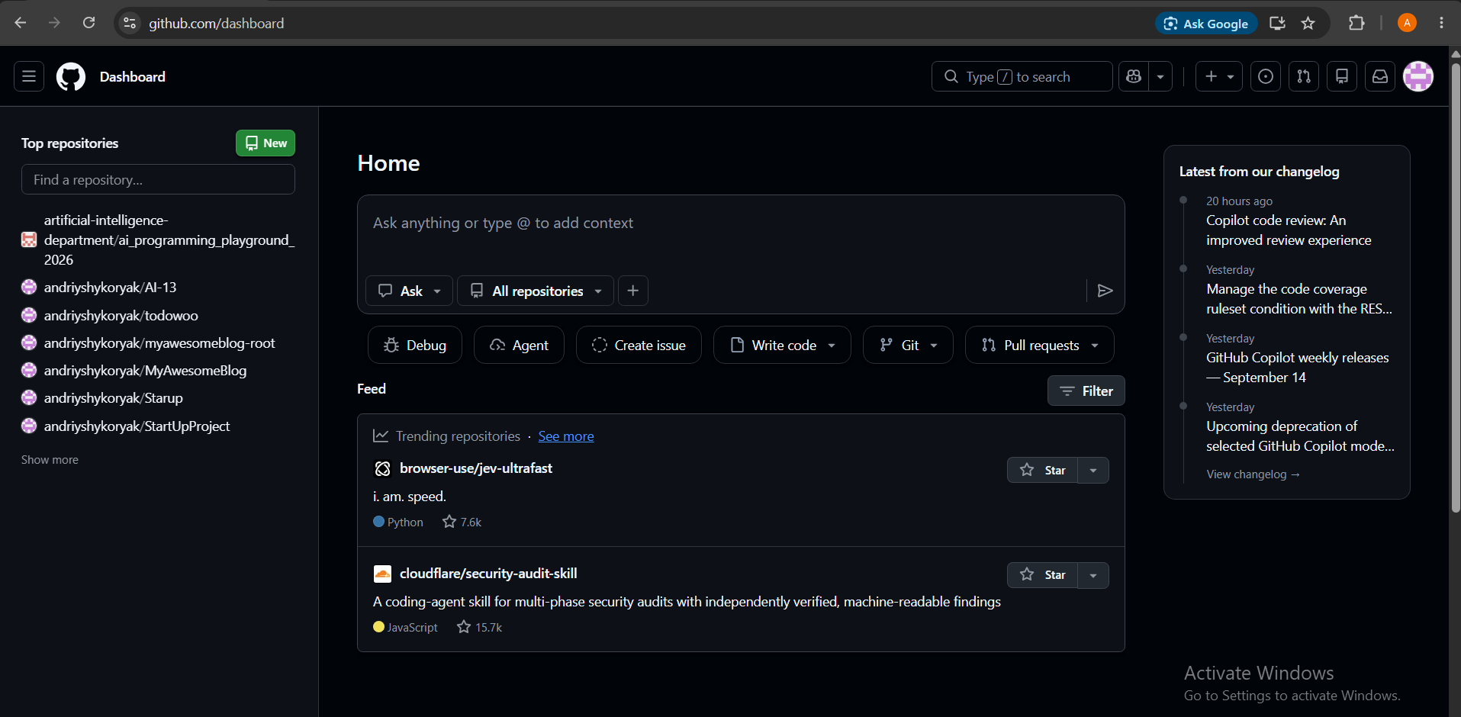
Рис 14. Зареєестрований GitHub аккаунт
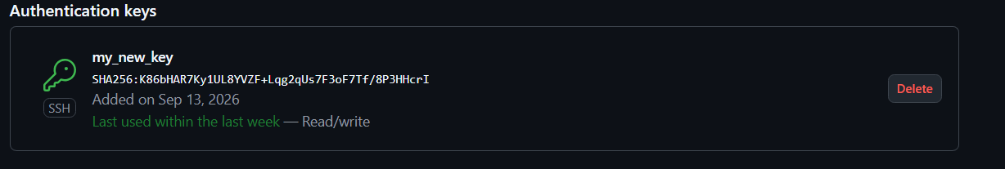
Рис 15. Створений SSH-ключ
Task 8 - Lab# Configuration: Git
Встонвив Git склонував репозиторій на локальну систему.Вивчив базові команди
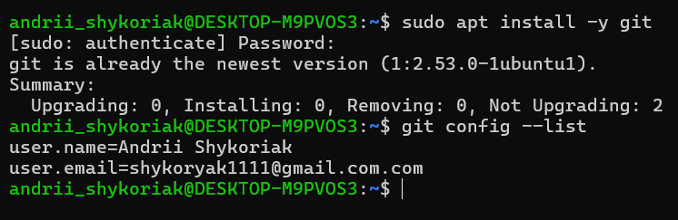
Рис 16. Встановлення git, та перевірка на існування користувача
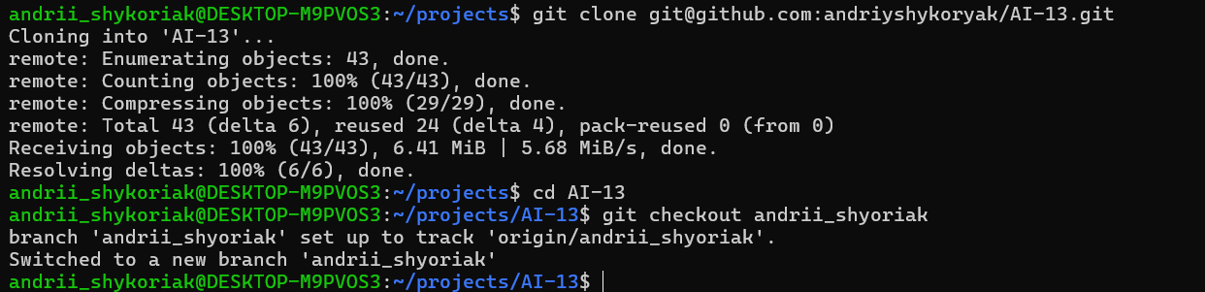
Рис 17. Виконання базвоих команд Git
Task 9 - Lab# Configuration: Algotester
Зареєструвався у Algotester на корпоративній пошті, доєднався до контесту.
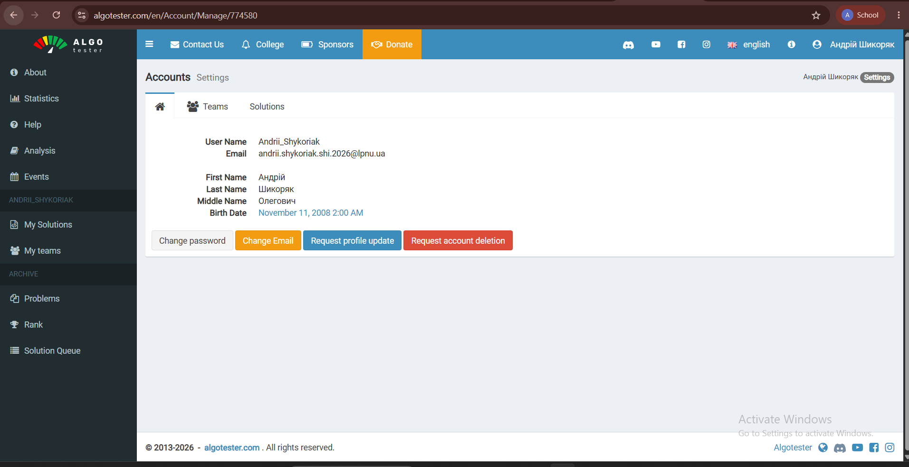
Рис 18. Зареєестрований Algotester аккаунт
Task 10 - Lab# Configuration: Create Own Git Repo and Exchange Files with Teammates
Створив окремий репозиторій для команди, щоб тестувати свої навчики та вчитись самим створювати пул-реквести та під час код-рев’ю апрувати їх
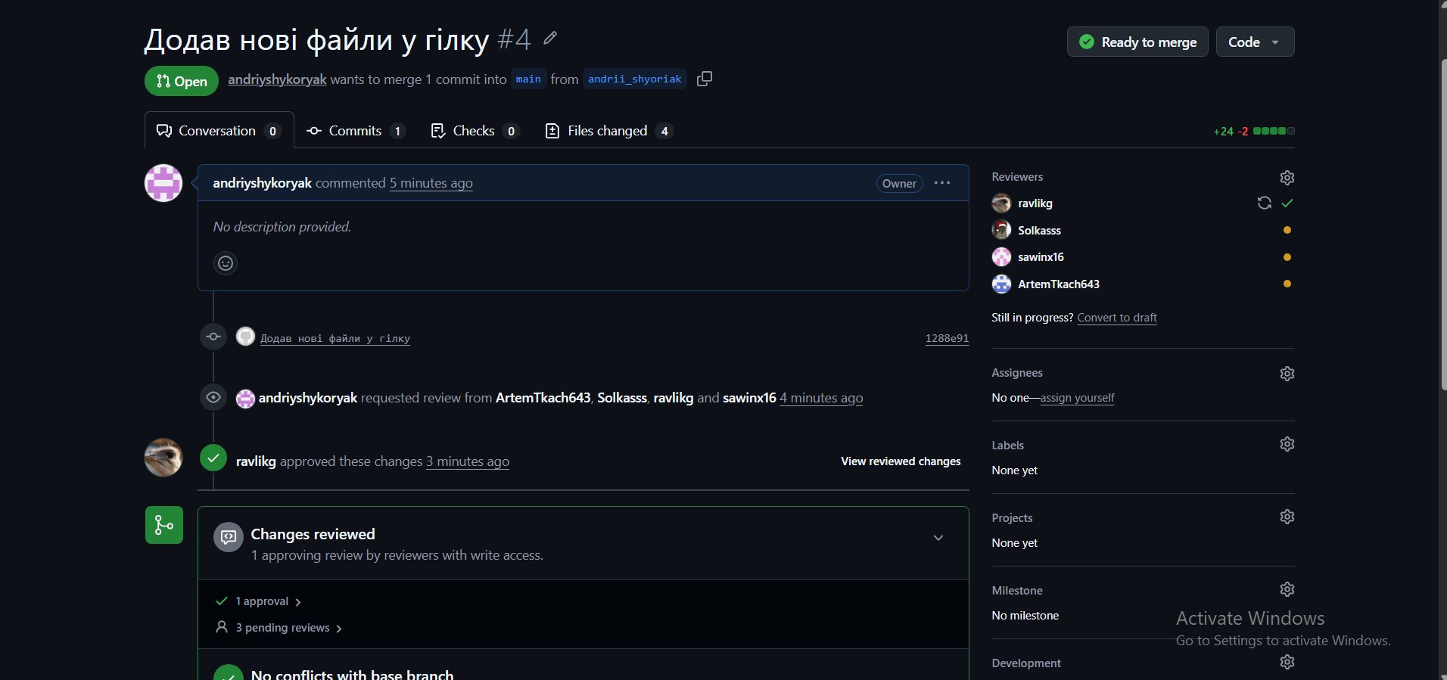
Рис 19. Мій пул-реквест на окремому репозиторії.Затверджений командою під час код-рев'ю.
- Код програм з посиланням на зовнішні ресурси:
Task 11 - Experimental Exercises Activities - Run First Program
Задача:”Автономність портативної станції”;

/*
Задача : Автономність портативної зарядної станції
виконавець: Шикоряк Андрій Олегович
група: ШІ-13

*/

#include <iostream>
#include <cmath> //Потрібно для піднесння в степінь
#include <iomanip> // для заокргулення, команди fixed, setprecision
using namespace std;// потрібно для спрощення роботи з cout, cin

int main() {
//відсоток втрати ємності за рік
const double YEAR_LOSS = 0.02;
//ініціалізація змінних
string model_name;
int C , years, charge,P;
double eff;

// зчитування даних для змінних та перевірка на істинність
cout << "Модель станції: ";
cin >> model_name;
if(model_name.length() > 51){
cout << "Ви ввели неправильну інформацію, назва моделі має бути більше ніж 50 символів" << endl;
return 1;
}
cout << "Паспортна ємність (Вт·год): ";
cin >> C;
if (C <= 0){
cout << "Ви ввели неправильнну інформацію, ємність не може бути менша за 0 або дорівнювати 0" << endl;
return 1;
}
cout << "Вік станції (років): ";
cin >> years;
if (years < 0 || years > 20){
cout << "Ви ввели неправильнну інформацію, вік станції не може бути меншим за 0 або більшим за 20" << endl;
return 1;
}

cout << "Рівень заряду (%): ";
cin >> charge;
if (charge < 0 || charge > 100){
cout << "Ви ввели неправильнну інформацію, заряд не може бути меншим за 0 або більшим за 100" << endl;
return 1;
}
cout << "ККД інвертора (%): ";
cin >> eff;
if (eff <= 0.0 || eff > 100.0){
cout << "Ви ввели неправильнну інформацію, ккд не може бути меншим або дорівнювати 0 або більшим за 100" << endl;
return 1;
}
cout << "Потужність приладу (Вт): ";
cin >> P;
if (P <= 0){
cout << "Ви ввели неправильнну інформацію , потужність не може бути менша або дорівнювати 0" <<endl;
return 1;
}

// ініціалізація , зчитування, та розрахунок формул.
//Фактична ємність з урахуванням віку Вт·год
double C_eff;
if (years == 0){
C_eff = C; // якщо вік = 0 , то станція нова , отже, розрахунок не потрібний
}else{

C_eff = C * pow(1.0 - YEAR_LOSS, years);
}
//Запас енргії,Корисна енергія, що дійде до приладу Вт·год,

double E_stored , E_useful;
// Втрати на перетворенні напруги Вт·год

double E_loss;
// Час роботи у годинах
double T;
// Повні години та хвилини
int h , m;
//Виконання дій над змінними
E_stored = C_eff * charge / 100;
E_useful = E_stored * eff / 100;
E_loss = E_stored - E_useful;
T = E_useful / P;
h = (int)T;
m = (T - h) * 60;

// Виведення остаточних результатів, заокруглення до порібних результатів
cout << "-----------------------------------------------------" << endl;
cout << "Модель: " << model_name << endl;
cout << "Паспортна ємність: " <<fixed << setprecision(1)<< C << " Вт·год" << endl;
cout << "Вік станції: " << years << " р."<< endl;
cout << "Фактична ємність: " <<fixed << setprecision(1)<< C_eff<< " Вт·год" << endl;
cout << "Рівень заряду: " << charge << " %" << endl;
cout << "ККД інвертора: " <<fixed << setprecision(2)<< eff << " %" << endl;
cout << "Запас енергії: " <<fixed << setprecision(1)<< E_stored << " Вт·год" << endl;
cout << "Корисна енергія: " << E_useful<<fixed << setprecision(1) << " Вт·год" << endl;
cout << "Втрати на перетворенні: " << E_loss<<fixed << setprecision(1) << " Вт·год"<< endl;
// Вивід часу
cout << "Час роботи: "<<fixed<<setprecision(2) <<T << " год = " ;
// Перевірка , як правильно виводити хвилини.
if ( m < 10){
cout << " " << h <<" год " << "0" << m << " хв" << endl ;
}
else{
cout << " " <<h <<" год " << m << " хв" << endl ;
}

return 0;
}
Code #1. Код до задачі про автономність портативної станції.
Посилання на пул-реквест: https://github.com/artificial-intelligence-department/ai_programming_playground_2026/pull/41/changes/e5ec8159719b66943f8f2e2633e82ad271e6adb1#diff-0abdc9bd27f56e62527c241ec2b4d7e46e5cdf853321ea0a18c2160c20d179a1

Додатково Self-practice work: Algotester “A плюс B”,”Апельсини”,” Євро 2012”
A+B:
#include <iostream>

using namespace std;

int main(){
int a,b;
cin >> a >> b;
cout << a+b;

return 0;
}
// Зараховано
Code #2. Код до задачі A+B.
Посилання у пул-реквесті: https://github.com/artificial-intelligence-department/ai_programming_playground_2026/blob/e5ec8159719b66943f8f2e2633e82ad271e6adb1/ai_13/andrii_shykoriak/epic_1/self_practice_algotester_task_1_andrii_shykoriak.cpp
Апельсини:
#include <iostream>
using namespace std;
int main(){
int a,b,c;

cin >> a >> b >> c;
if(a+b > c){
cout << "YES";
}
else{
cout << "NO";
}

return 0;
}
Code #3. Код до задачі “Апельсини”
Посилання у пул-реквесті: https://github.com/artificial-intelligence-department/ai_programming_playground_2026/blob/24b7bf3bdbd077fa39ab402da2e3773ebb82e46e/ai_13/andrii_shykoriak/epic_1/self_practice_algotester_task_2_andrii_shykoriak.cpp
Євро 2012:
#include <iostream>
using namespace std;

int main() {
int l, k, d, h;

cin >> l >> k >> d >> h;

int sum = l + k + d + h;

cout << sum << endl;

return 0;
}
Code #4. Код до задачі “Євро 2012 ”
Посилання у пул-реквесті: https://github.com/artificial-intelligence-department/ai_programming_playground_2026/pull/41/changes#diff-01a43979e9b8376536caaa48f9766986cd99ffe12aff49852a859e3cef2d6bbd

- Результати виконання завдань, тестування та фактично затрачений час:
Task 11 - Experimental Exercises Activities - Run First Program
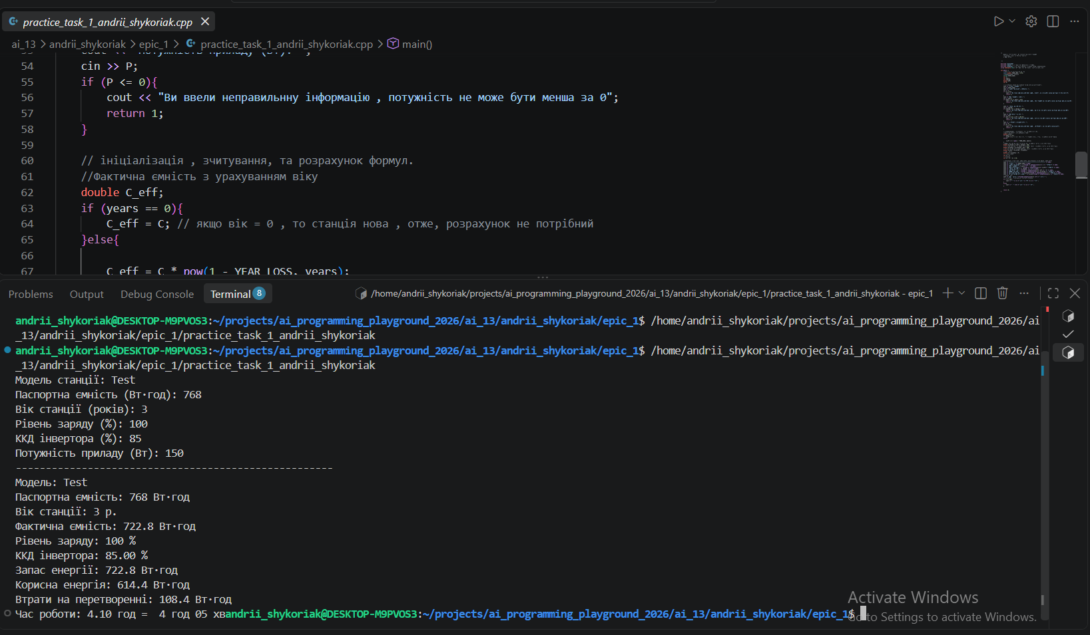
Рис 20.Виконання програми Автономність портативної станції
Затрачений час:3 години
Додатково Self-practice work: Algotester “A плюс B”,”Апельсини”,” Євро 2012”
A+B:
Рис 21. Виконання програми А+В 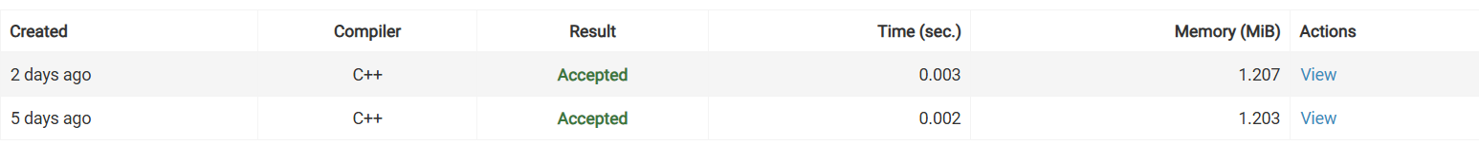
Рис 22. Проходження валідації в Алготестер

Затрачений час:5 хв
Апельсини:
Рис 23. Виконання програми Апельсини
Рис 24. Проходження валідації в Алготестер
Затрачений час: 7хв
Євро 2012:
Рис 24. Виконання програми Євро 2012
Рис 26. Проходження валідації в Алготестер
Затрачений час: 5хв
- Кооперація з командою
Провели онлайн-зустріч. Зробили рев’ю коду,додали нові файли на власний репозиторій,підготувались до захисту
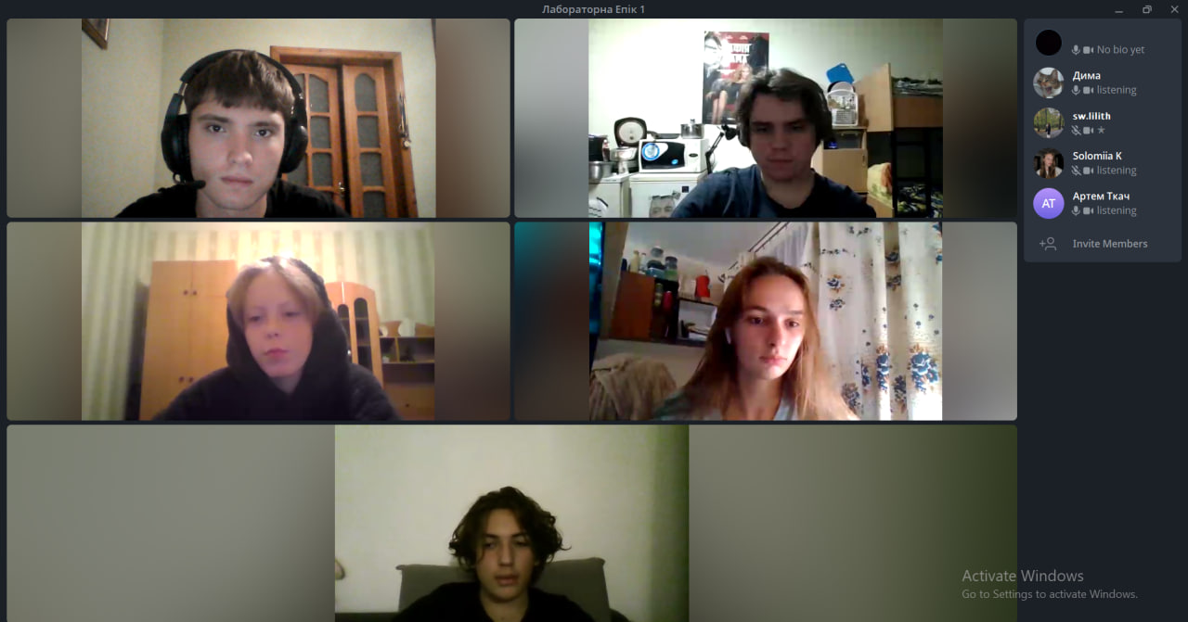
Рис 27.Онлайн зустріч з командою
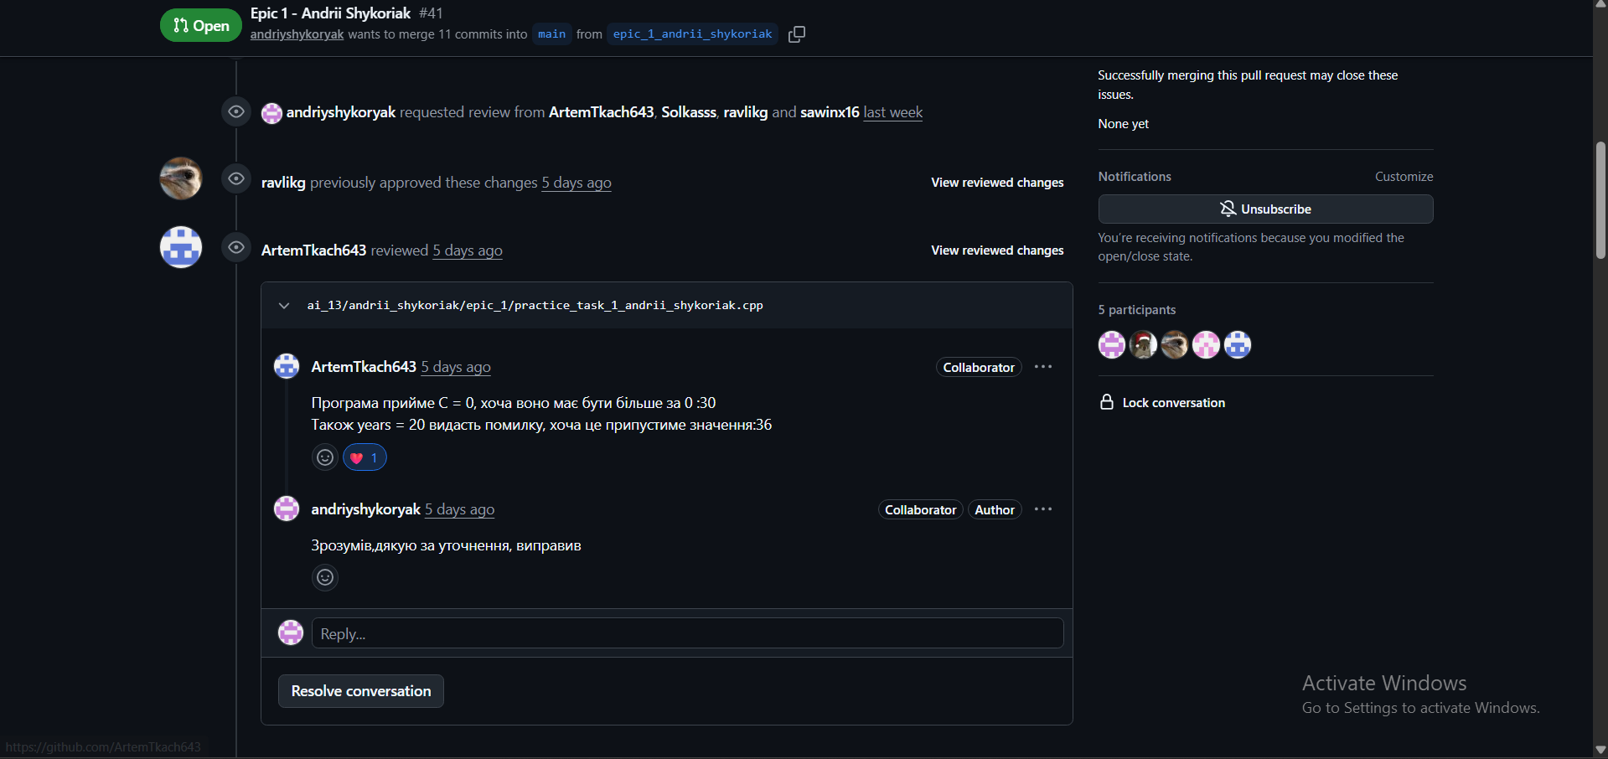
Рис 28. Коментарі в пул-реквесті
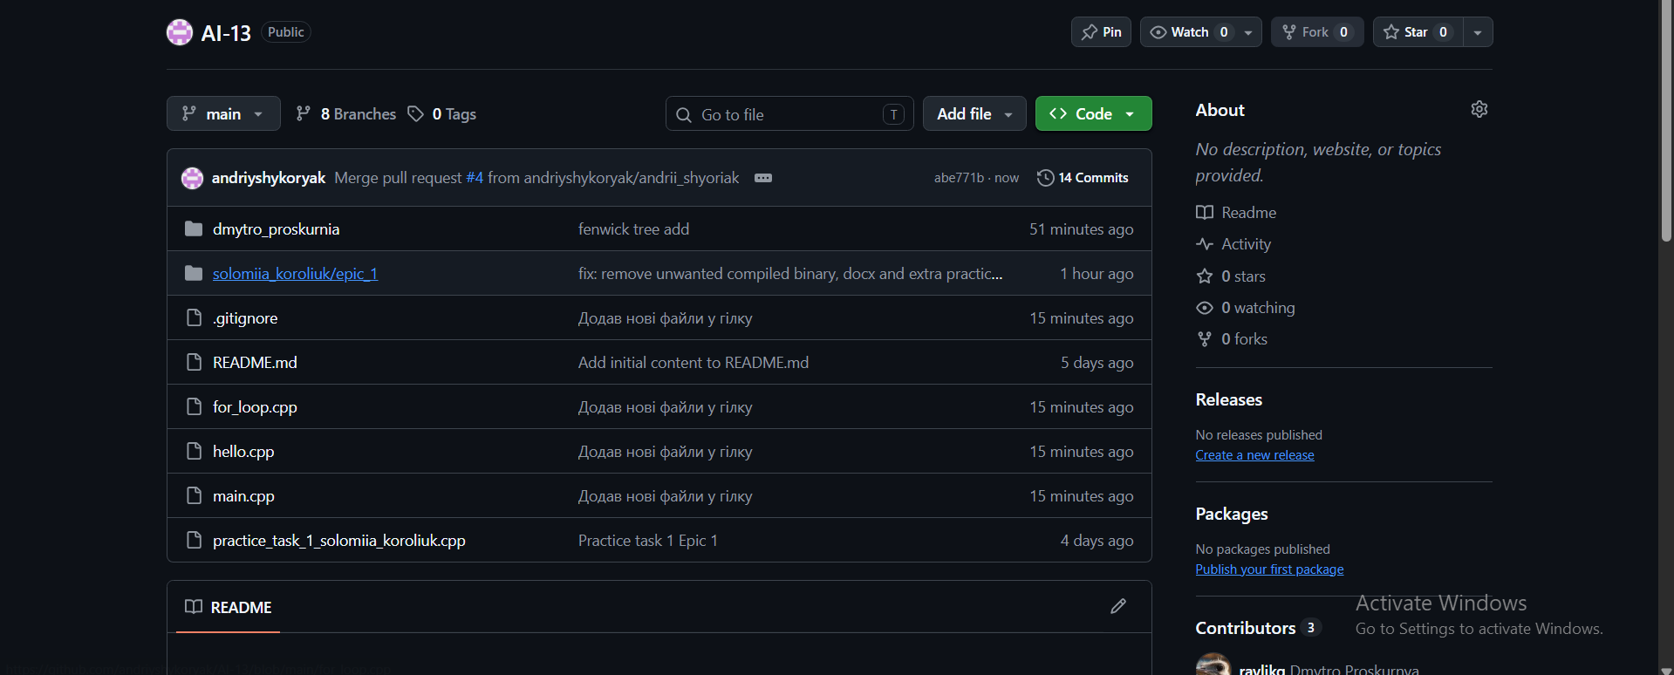
Рис 29.Командний репозиторій та змерджені файли в ньому.

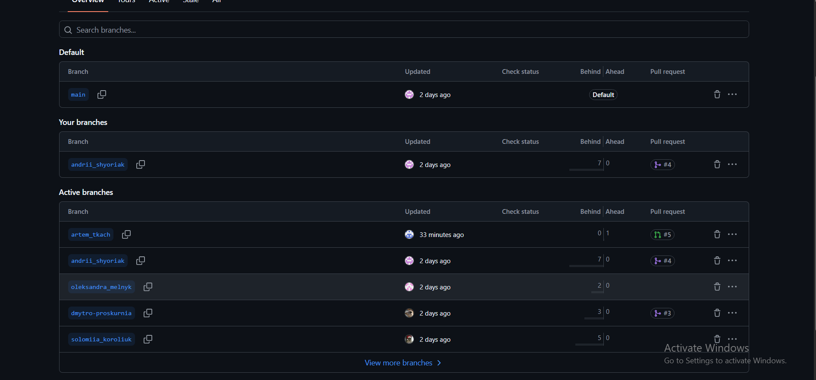
Рис 30. Гілки та пул-реквести у командному репозиторію.
Висновок
Під час виконання лабораторної роботи № 1 я успішно засвоїв базові теоретичні та практичні навички програмування, а також ознайомився з базовими поняттями для роботи в команді та як відслідковувати свій прогрес.
Зокрема, я навчився налаштовувати повноцінне середовище розробки Visual Studio Code ,дебагера для мови C++ , отримав базові знання з цієї мови програмування,які дали змогу зробити цю лабораторну роботу,дізнався про бібліотеку cmath ,за допомогою якої можна робити велику кількість математичних операцій, також дізнався про простір імен std, а також опанував базові команди навігації у терміналі Linux через дистрибутив Ubuntu. Отримав практичні навички роботи з системою контролю версій Git,вивичив базові команди, також ознайомився із сайтом GitHub, створення гілок, спільний обмін файлами та проведення код-рев'ю з командою,створення власного репозиторію для практики обміну файлів.Зареєструвався на платформі Algotester, та виконав декілька завдань.
Також я навчився малювати блок-схеми в Draw.io,трекати свій прогрес у Trello, допомагати та аналізувати проблеми інших людей з команди.

